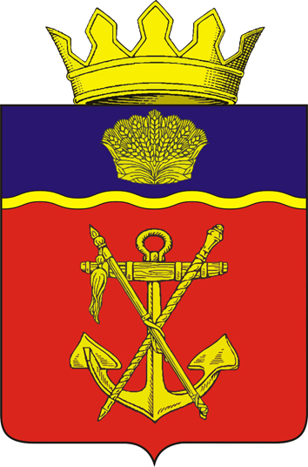

АДМИНИСТРАЦИЯ

КАЛАЧЕВСКОГО МУНИЦИПАЛЬНОГО РАЙОНА

ВОЛГОГРАДСКОЙ ОБЛАСТИ

П О С Т А Н О В Л Е Н И Е

от 16.05.2018 г. № 386

О внесении изменений в постановление администрации Калачевского муниципального района от 16.04.2015 № 481 «Об утверждении порядка разработки и утверждения административных регламентов предоставления муниципальных услуг»

В соответствии с Федеральным законом от 29.12.2017 № 479-ФЗ «О внесении изменений в Федеральный закон «Об организации предоставления государственных и муниципальных услуг», руководствуясь Уставом Калачевского муниципального района

постановляю:

1. Внести следующие изменения в Порядок разработки и утверждения административных регламентов предоставления муниципальных услуг, утвержденный постановлением администрации Калачевского муниципального района от 16.04.2015 № 481 «Об утверждении порядка разработки и утверждения административных регламентов предоставления муниципальных услуг» (далее – Порядок):
1.1. Пункт 1.6.3. Порядка изложить в следующей редакции:
«1.6.3. Срок, отведенный для проведения независимой экспертизы, указывается при размещении проекта Регламента на официальном сайте администрации Калачевского муниципального района в информационно-телекоммуникационной сети «Интернет», и не может быть менее пятнадцати дней со дня его размещения.».
1.2. Подпункт г) пункта 1.7.1. Порядка считать подпунктом в).
1.3. Пункт 1.9. Порядка изложить в следующей редакции:
«1.9. Проект Регламента, прошедший независимую экспертизу и экспертизу, проводимую правовым отделом, утверждается постановлением администрации Калачевского муниципального района.».
1.4. Подпункт д) пункта 2.2. Порядка изложить в следующей редакции:
«д) досудебный (внесудебный) порядок обжалования решений и действий (бездействия) органа, предоставляющего муниципальную услугу, многофункционального центра, организаций, указанных в части 1.1 статьи 16 Федерального закона от 27.07.2010 № 210-ФЗ «Об организации предоставления государственных и муниципальных услуг», а также их должностных лиц, государственных или муниципальных служащих, работников.».
1.5. Абзац 9 пункта 2.3. Порядка изложить в следующей редакции:
«- исчерпывающий перечень оснований для приостановления предоставления муниципальной услуги или отказа в предоставлении муниципальной услуги;».
1.6. Пункт 2.4.2. Порядка изложить в следующей редакции:
«2.4.2. В разделе «Досудебный (внесудебный) порядок обжалования решений и действий (бездействия) органа, предоставляющего муниципальную услугу, многофункционального центра, организаций, указанных в части 1.1 статьи 16 Федерального закона от 27.07.2010 № 210-ФЗ «Об организации предоставления государственных и муниципальных услуг», а также их должностных лиц, государственных или муниципальных служащих, работников» устанавливается порядок обжалования заявителями действий (бездействия) и решений, принятых (осуществляемых) в ходе выполнения Регламента:
- предмет жалобы;
- порядок подачи и рассмотрения жалобы;
- основания для начала процедуры досудебного (внесудебного) обжалования;
- право заявителя на получение информации и документов, необходимых для обоснования и рассмотрения;
- должностные лица, которым может быть адресована жалоба в досудебном (внесудебном) порядке, в том числе указываются имя и должность лица, ответственного за прием жалоб, график его работы, типовые формы обращений (жалоб), номер телефона, адрес электронной почты, по которым можно сообщить о нарушении должностным лицом положений Регламента;
- сроки рассмотрения жалобы;
- результат рассмотрения жалобы.».
1.7. Пункты 2.1., 2.2., 2.2., 2.3., 2.4., 2.5. Порядка считать пунктами 2.1., 2.2., 2.3., 2.4., 2.5., 2.6. соответственно.
2. Настоящее постановление подлежит официальному опубликованию.
3. Контроль исполнения настоящего постановления оставляю за собой.

Глава Калачевского
муниципального района П.Н. Харитоненко

